Лабораторная работа № 2

Дискреционное разграничение прав в Linux. Основные атрибуты

Пак Мария НБибд-01-18 1032184261"

Содержание

Лабораторная работа №2 1

Цель работы 1

Задание 1

Теоретическое введение 2

Оборудование 3

Выполнение лабораторной работы 3

Выводы 4

Список литературы 4

# Лабораторная работа №2

Лабораторная работа №2  
 Цель работы  
 Задание  
 Теоретическое введение  
 Оборудование  
Выполнение лабораторной работы  
 Выводы  
 Список литературы

## Цель работы

Получение практических навыков работы в консоли с атрибутами файлов, закрепление теоретических основ дискреционного разграничения доступа в современных системах с открытым кодом на базе ОС Linux1.

## Задание

1. В установленной при выполнении предыдущей лабораторной работы операционной системе создайте учётную запись пользователя guest (использую учётную запись администратора): useradd guest
2. Задайте пароль для пользователя guest (использую учётную запись администратора): passwd guest
3. Войдите в систему от имени пользователя guest.
4. Определите директорию, в которой вы находитесь, командой pwd. Сравните её с приглашением командной строки. Определите, является ли она вашей домашней директорией? Если нет, зайдите в домашнюю директорию.
5. Уточните имя вашего пользователя командой whoami.
6. Уточните имя вашего пользователя, его группу, а также группы, куда входит пользователь, командой id. Выведенные значения uid, gid и др. запомните. Сравните вывод id с выводом команды groups.
7. Сравните полученную информацию об имени пользователя с данными, выводимыми в приглашении командной строки.
8. Просмотрите файл /etc/passwd командой cat /etc/passwd. Найдите в нём свою учётную запись. Определите uid пользователя. Определите gid пользователя. Сравните найденные значения с полученными в предыдущих пунктах.
9. Определите существующие в системе директории командой ls -l /home/
10. Проверьте, какие расширенные атрибуты установлены на поддиректориях, находящихся в директории /home, командой: lsattr /home
11. Создайте в домашней директории поддиректорию dir1 командой mkdir dir1
12. Снимите с директории dir1 все атрибуты командой chmod 000 dir1 и проверьте с её помощью правильность выполнения команды ls -l
13. Попытайтесь создать в директории dir1 файл file1 командой echo "test" > /home/guest/dir1/file1
14. Заполните таблицу «Установленные права и разрешённые действия».
15. На основании заполненной таблицы определите те или иные минимально необходимые права для выполнения операций внутри директории dir1, заполните табл. 2.2.

## Теоретическое введение

операционной системе Linux есть много отличных функций безопасности, но она из самых важных - это система прав доступа к файлам. Linux, как последователь идеологии ядра Linux в отличие от Windows, изначально проектировался как многопользовательская система, поэтому права доступа к файлам в linux продуманы очень хорошо. И это очень важно, потому что локальный доступ к файлам для всех программ и всех пользователей позволил бы вирусам без проблем уничтожить систему. Существию следующие виды прав:

Чтение - разрешает получать содержимое файла, но не на запись. Для каталога позволяет получить список файлов и каталогов, расположенных в нем;  
Запись - разрешает записывать новые данные в файл или изменять существующие, а также позволяет создавать и изменять файлы и каталоги;  
Выполнение - вы не можете выполнить программу, если у нее нет флага выполнения. Этот атрибут устанавливается для всех программ и скриптов, именно с помощью него система может понять, что этот файл нужно запускать как программу.

## Оборудование

Лабораторная работа выполнялась дома со следующими характеристиками техники:

– Intel(R) Core(TM) i7-7700HQ CPU @ 2.80GHz 2.81GHz  
– ОС Майкрософт Windows 10  
– VirtualBox верс. 6.1.26

# Выполнение лабораторной работы

1. Захожу в центос под учетной записи администратора. Через su даю себе доступ к root и создаю новую учетную запись.

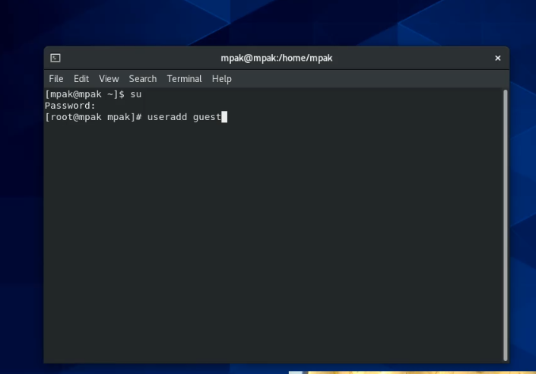

1. Далее задала пароль для нашего новго пользователя.

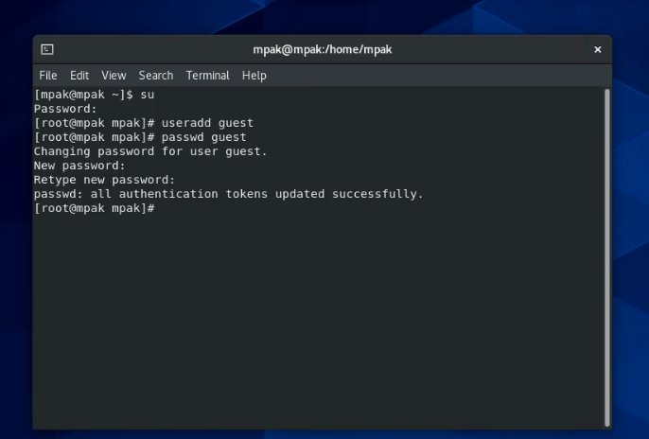

1. Теперь вхожу в систему из созданной учетной записи.

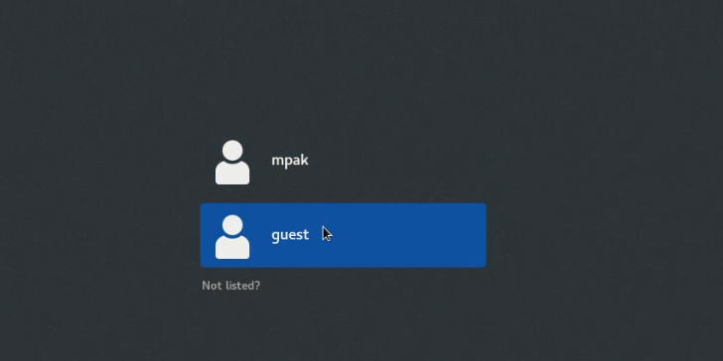

1. Определеяю директори, в которой нахожусь. Ей оказывается домашняя директория - home/guest. Это и есть домашняя директория для нашего нового пользователя.

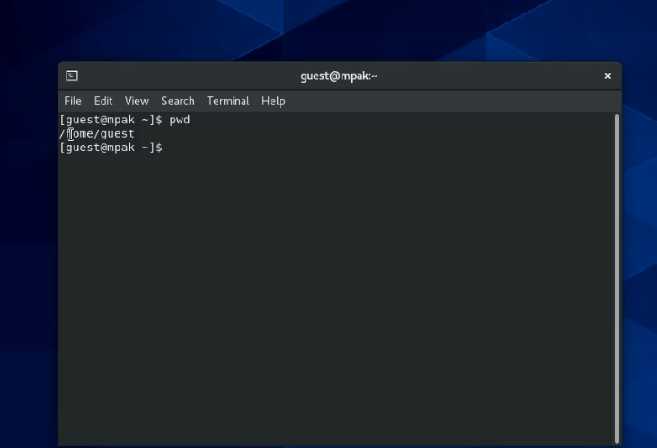

1. Командой whoami уточняю имя моего пользователя. Guest или не guest вот в чем вопрос?

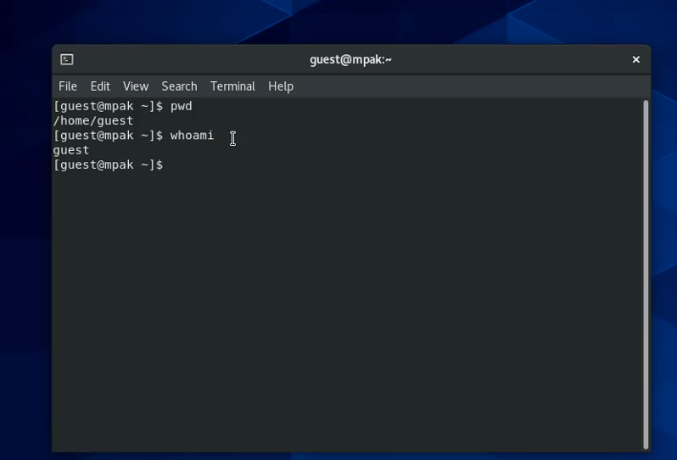

1. Команда id выдает следующее. uid - 1001, gid - 1001, groups - 1001 и имя ползователя - guest. А команда groups выдает только значение guest. Данные сходятся, что радует.

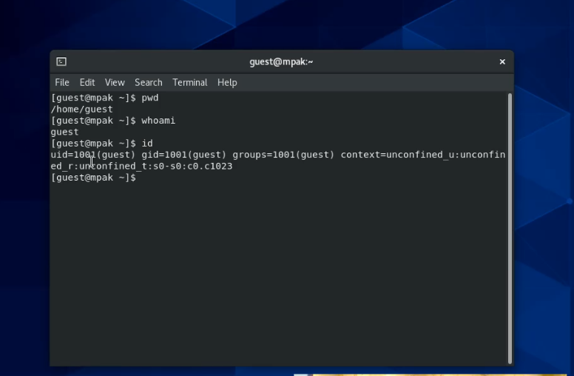

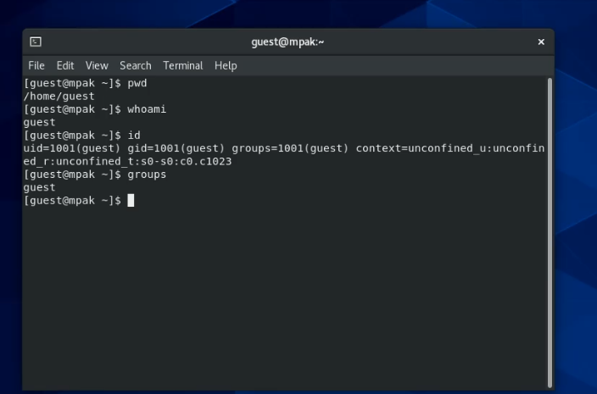

1. У нас уже не остаталось сомнений по поводу того, какой мы пользователь. Но мы же еще можем посмотреть на начало командной строки и увидеть, что мы все-таки guest. Мы как любой человек после 20, все еще находимся в поисках себя.

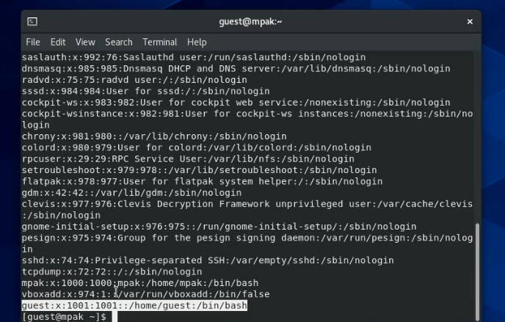

1. Смотрим файл passwd. Находим там себя (теперь то мы точно знаем, что мы guest). Все значения совпадают с теми, что выдавала команда id.



1. ls -l /home/ определяем существующие в системе директории. Удалось получить список всех поддиректорий, права установлен стандартные. Все права для владельца, чтение и исполнение для всех остальных.

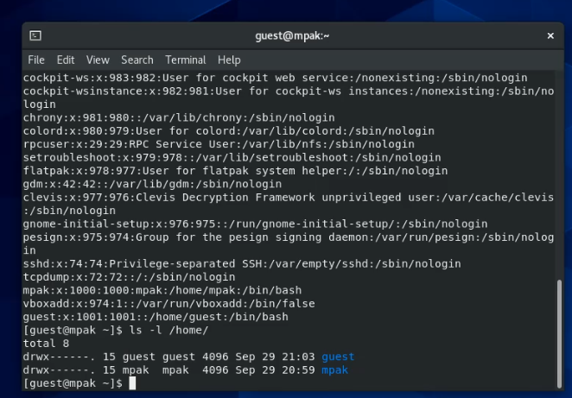

1. Смотрим, какие атрибуты установлены в файлах. Атрибуты увидеть удалось. Расширенные атрибуты других пользователей увидеть не удалось. Радуемся, что больше не надо смотреть, guest мы или не guest. 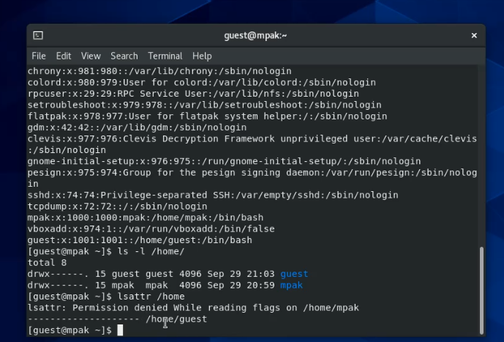
2. Создаем в домашней директории поддиректорию dir1 командой mkdir dir1. Права доступа на ней получились слудующие: полные права для владельца и группы, только исполнение и чтение для других.

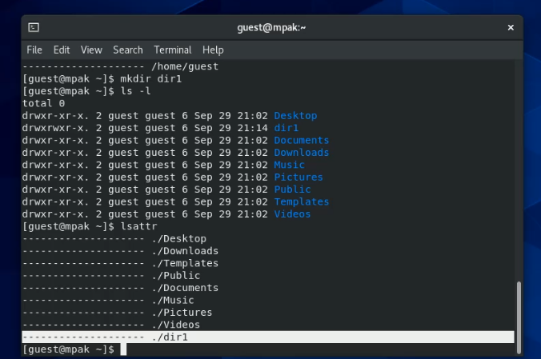

1. Снимаем с директории dir1 все атрибуты командой chmod 000 dir1 (чмод)))0)) и проверяем с её помощью правильность выполнения команды ls -l. Действительно, директория теперь имеет нулевые права для всех.

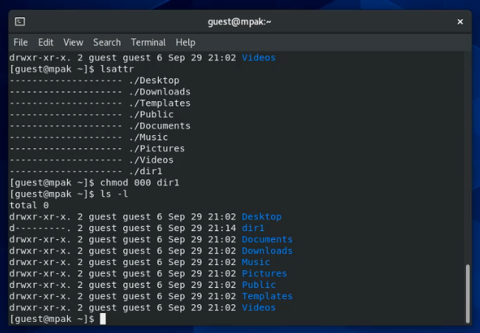

1. Попытались создать в директории dir1 файл file1 командой echo "test" > /home/guest/dir1/file1. Команде было отказано в доступе, а все это из-за отсутсвия у нас прав на это действие. Файл в директории отсутствует.

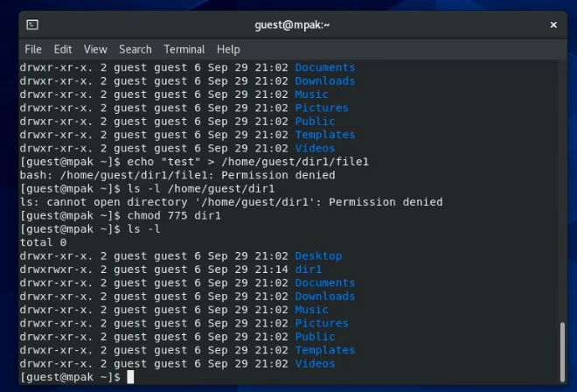

1. Заполнила таблицу «Установленные права и разрешённые действия».

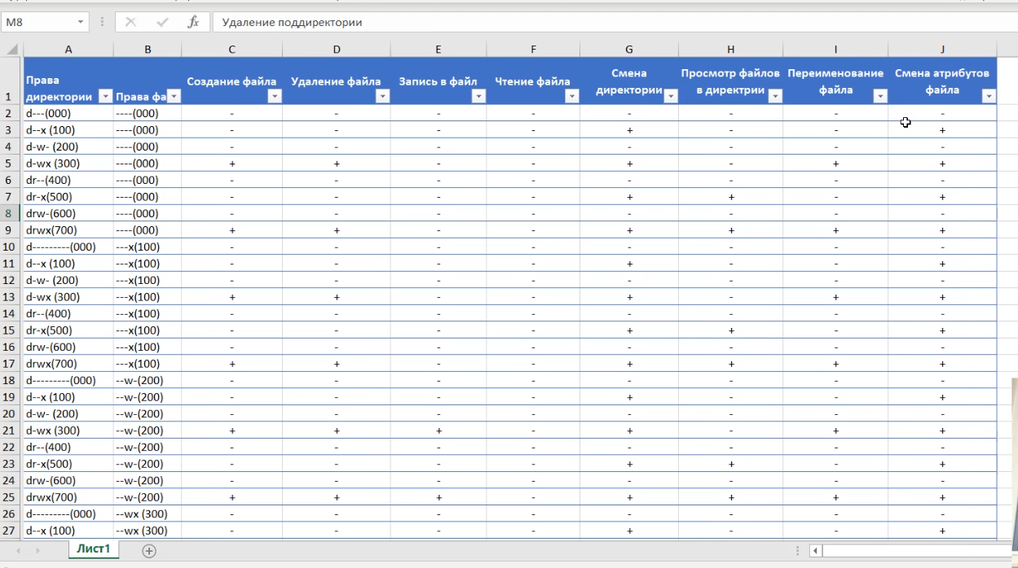

1. На основании заполненной таблицы составила еще одну таблицу 2.

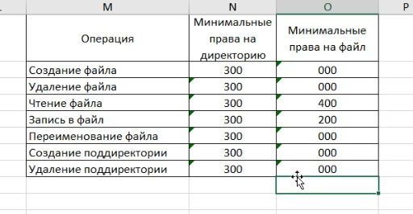

## Выводы

В ходе данной лабораторной работы мной были получены практические навыки работы в консоли с атрибутами файлов, а также я закрепила теоритические основы дискредиционного разграничения прав в линукс. Мной были определены возможности пользователя над директориями и файлами при разных правах доступа. Были созданы 2 таблицы.

## Список литературы

1.CentOS // Википедия URL: <https://ru.wikipedia.org/wiki/CentOS> (дата обращения: 01.10.2021).

2.<https://losst.ru/prava-dostupa-k-fajlam-v-linux> (дата обращения: 01.10.2021).